**della Commissione Costituzione e leggi**

* **sull’iniziativa cantonale 21 settembre 2020 presentata da Sabrina Aldi e Tamara Merlo “Vietare l’eutanasia di animali da compagnia sani”**
* **sulla petizione 22 settembre 2020 presentata da Tamara Merlo (prima firmataria) e cofirmatari “Vietare l’eutanasia di animali da compagnia sani”**

# L’INIZIATIVA E LA PETIZIONE

Il 21 settembre 2020 le deputate Sabrina Aldi e Tamara Merlo hanno presentato un'iniziativa cantonale mirata a vietare e perseguire penalmente l'eutanasia di animali da compagnia sani. Il 22 settembre 2020 è poi stata registrata una petizione a sostegno delle richieste dell'iniziativa cantonale, che ha raccolto il sostegno di 30.400 cittadine e cittadini.

L’iniziativa e la petizione in parola sono state promosse a seguito del caso del cane Sturn, che avrebbe evidenziato, secondo le promotrici, le lacune del sistema giuridico attuale riguardante l’eutanasia degli animali da compagnia sani. Le normative vigenti permetterebbero infatti a un veterinario di praticare l’eutanasia su un animale su semplice richiesta del proprietario, senza necessità legate alla salute o al benessere dell’animale. Inoltre, la legge federale sulla protezione degli animali (LPAn) sanzionerebbero solo chi uccide un animale con crudeltà o per scherzo (art. 26 cap. 1 lett. b), senza prevedere pene per chi esegue l’eutanasia su un animale sano.

Le iniziativiste chiedono di limitare l’eutanasia affinché sia praticata solo a beneficio dell’animale, in caso di malattia terminale o dolore insopportabile. L'approvazione dell’iniziativa cantonale dovrebbe portare il Canton Ticino a farsi promotore presso le autorità federali del principio di vietare e punire chi pratica l’eutanasia su animali da compagnia sani.

# Il QUADRO NORMATIVO VIGENTE

L’attuale legge federale sulla protezione degli animali (LPAn; RS 455) sanziona all’art. 26 cap. 1 il maltrattamento di animali. La norma ha il seguente tenore letterale:

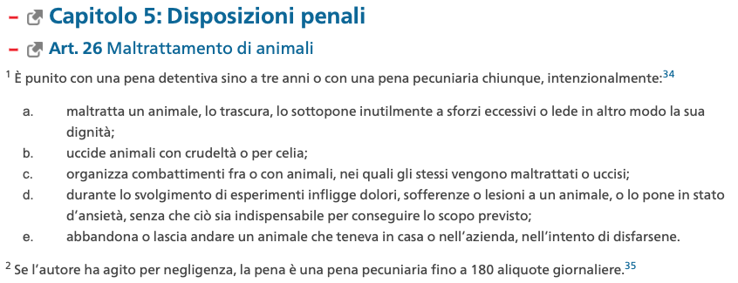

Questa disposizione è completata dall’art. 16 dell’Ordinanza sulla protezione degli animali (OPAn; RS 455.1), che ha il seguente tenore letterale:

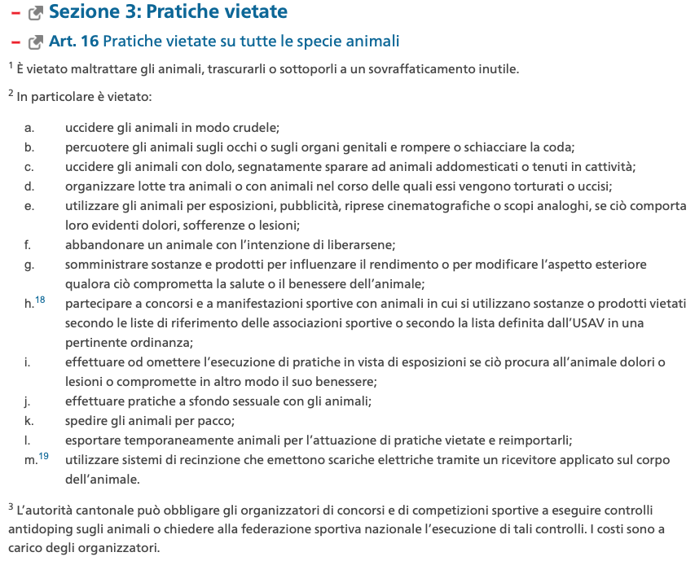

Attualmente, la legislazione federale non prevede un divieto esplicito di praticare l'eutanasia su animali da compagnia sani, poiché l’ordinamento giuridico svizzero non riconosce espressamente agli animali un diritto generale alla vita. Tuttavia, per gli animali malati o feriti, è consentito porre fine alla loro vita se il trattamento è inefficace o causerebbe gravi sofferenze, al fine di limitare il loro dolore.

L’OPAn stabilisce, tra le altre cose, anche i requisiti che deve rispettare il personale addetto all’abbattimento di un animale:

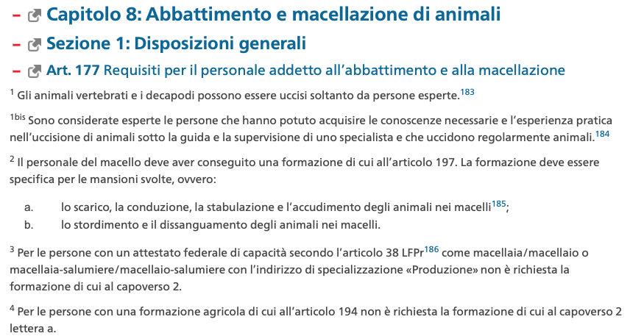

Per gli animali da compagnia, la competenza a praticare un’eventuale eutanasia è in capo ai veterinari. Una categoria di medici che in Ticino risultano iscritti all’Ordine dei medici Veterinari del Canton Ticino (OVT), che prevede un proprio codice deontologico, la cui violazione può comportare delle sanzioni.

# L’ESAME COMMISSIONALE

La Commissione Costituzione e Leggi ha sentito in audizione la deputata Tamara Merlo, cofirmataria dell’iniziativa, e Nadia Parise, promotrice della petizione, nonché rappresentanti delle associazioni Forza Rescue Dog e AnimaLife Ticino. Successivamente, sono stati sentiti anche il veterinario cantonale Luca Bacciarini e Matteo Previtali, Presidente dell'Ordine dei veterinari del Canton Ticino.

Le associazioni per la tutela degli animali hanno evidenziato che la legislazione attuale non impedisce l’eutanasia di animali sani, riportando esempi di casi praticati da veterinari per ragioni non mediche come traslochi, divorzi o problemi di salute dei proprietari. A loro giudizio, alcuni veterinari segnalerebbero questi casi alle associazioni, mentre altri procederebbero con l’eutanasia. Le associazioni suggeriscono di creare una lista ufficiale delle organizzazioni disponibili ad accogliere animali indesiderati, offrendo un'alternativa all'eutanasia. Tuttavia, ribadiscono la necessità di vietare legalmente l’eutanasia di animali sani.

Dal canto loro i medici veterinari hanno rilevato che la legislazione federale prevede comunque già ora di porre la dignità e il benessere degli animali al centro e che la regola sia quella per cui, in ogni caso, l’eutanasia di un animale sia un passo che viene ponderato molto attentamente e che entra in linea di conto principalmente in tutte quelle situazioni nelle quali la dignità e il benessere dell’animale non sono più garantiti. In queste situazioni la decisione viene presa in accordo con il proprietario dell’animale.

Le proposte oggetto dell’iniziativa cantonale e dalla petizione sollevano interrogativi di non facile soluzione, come quello relativo alla distinzione tra animali domestici e animali da reddito e, soprattutto, quello di animale sano.

Per gli esperti sarebbero limitatissimi i casi in cui l'eutanasia di un cane o di un gatto potrebbe essere stata decisa con leggerezza. I veterinari devono rispettare un codice deontologico, e c'è sempre un dialogo tra il proprietario e il veterinario, anche quando l'animale è malato. Pertanto, nel Canton Ticino, non è facile sopprimere un animale da compagnia.

Per i veterinari se la Legge sulla Protezione degli Animali (LPAn) venisse modificata come desiderato dagli iniziativisti e dai petenti, potrebbero sorgere problemi. Ad esempio, i veterinari potrebbero esitare a procedere con l'eutanasia di un animale gravemente malato per paura di incorrere in sanzioni. In sostanza, la modifica legislativa potrebbe diventare un'arma a doppio taglio e danneggiare l'animale stesso, poiché poi la sua sofferenza potrebbe prolungarsi.

La conclusione del veterinario cantonale e dell’allora Presidente dell’Ordine dei medici veterinari del Canton Ticino è stata quindi quella per cui le disposizioni di legge attuali sono già sufficienti per scongiurare abusi nell’uccisione di animali.

# CONCLUSIONI

In seguito alle audizioni e alle indicazioni giunte dai professionisti attivi nel settore, la maggioranza della Commissione invita a respingere l’iniziativa cantonale in discussione.

La petizione va invece ritrasmessa per competenza all’Assemblea federale. È in ogni caso condiviso l’auspico che venga allestita una lista delle associazioni attive sul territorio nella presa a carico di animali, al fine di promuovere presso i proprietari di animali la sensibilizzazione rispetto alla possibilità di poter fare capo a loro in caso di necessità.

Per la maggioranza della Commissione Costituzione e leggi:

Gianluca Padlina, relatore

Caroni - Corti - Censi - Genini Simona (con riserva) -

Genini Sem - Giudici - Ortelli P. - Piccaluga - Terraneo